

5 октября 2026 г. | г. Москва

Коммерческое предложение
Office Kit S145 (2х15)
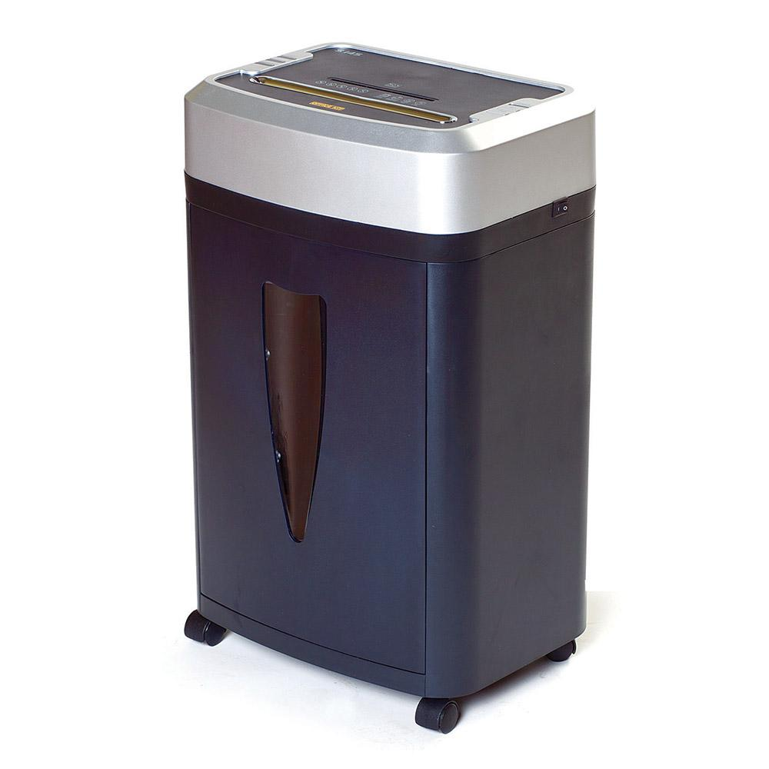 | Описание:  Уничтожитель для малого офиса и персонального использования с системами понижения уровня шума и энергопотребления, оснащен дополнительным блоком для уничтожения пластиковых карт и компакт дисков.

Параметры | Значение
Тип: | Персональные
Тип резки: | Перекрестный
Размер частицы, мм: | 2x15
Уровень секретности по DIN-32757: | 4
Уровень секретности по DIN 66399: | P-5
Класс секретности для CD/DVD-дисков: | О-2
Количество уничтожаемых листов 70 г/м: | 11
Количество уничтожаемых листов 80 г/м: | 10
Емкость корзины, л: | 20
Скорость резки, мм/сек.: | 52
Ширина входа, мм: | 220
Мощность, Вт: | 185
Уровень шума, Дб: | 58
Реверс: | Да
Автореверс: | Да
Отдельный слот для CD: | Да
Остановка при полной корзине: | Да
Защита от перегрева: | Да
Индикатор перегрева и перегрузки: | Да
Система энергосбережения: | Да
Ролики для передвижения: | Да
Высота, мм: | 570
Ширина, мм: | 350
Глубина, мм: | 262
Вес, кг: | 13,6

Фактические параметры товара могут отличаться от заявленного производителем в технической документации как в большую, так и в меньшую сторону в пределах допустимой погрешности не более 10%.
Это в равной степени относится как к размеру частиц, так и к уровню шума, скорости и количеству уничтожаемых листов. Данная погрешность является технологической нормой и не считается дефектом.
На изменение параметров может оказывать влияние плотность уничтожаемой бумаги и фактическое напряжение в сети.

Цена: 22 297 руб. 44 коп.
Гарантия:
Сроки поставки товара:
Срок действия ценового предложения:

Генеральный директор Миронов Б.Б.

